表内乘法辅导题
姓名： 辅导时间：

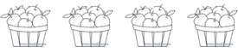
1. 加法算式：
乘法算式：
（ ）个（ ） 或



2.
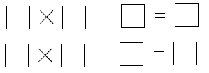

3.计算5×8=（ ），读作：（ ），乘法口诀是（ ）。
4.改写算式。
（1）3+3+3+3+3=（ ）×（ ）
（2）7+7+7+7+7+7+7=（ ）×（ ）
（3）6+6+6+5=（ ）×（ ）+（ ）
5.把口诀补充完整，并写出两道乘法算式。
三四（ ） （ ）二十四 （ ）六五十四

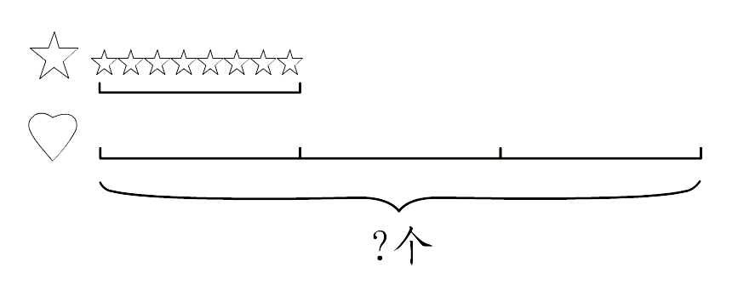
姓名： 辅导时间：

1. 算式是：

2.写出乘法算式：
（1）5个3相加： （2）4乘10：
（3）6和7相乘： （4）10＋5＋5＋10：
（5）5个6的和：

3.有3个小朋友折纸鹤，每人折5只，她们一共折了多少只？

4．小红折了3只纸鹤，小明折了5只纸鹤，她们一共折了多少只？

5.小红和她的3个好朋友折纸鹤，每人折5只，她们一共折多少只？

6.一本故事书60页，亮亮每天看9页，他一星期能看完吗？

姓名： 培优时间：
1.写出乘法算式：
（1）5个3相加： （2）4乘10：
（3）6和7相乘： （4）10＋5＋5＋10：
（5）5个6的和：

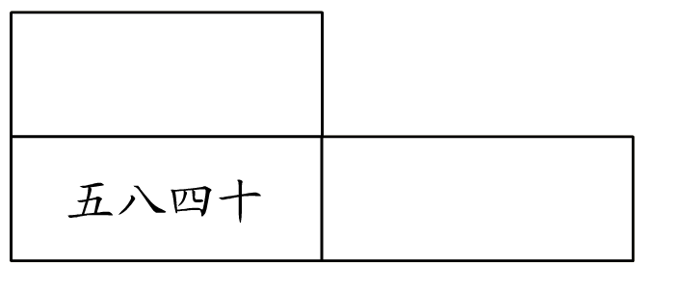
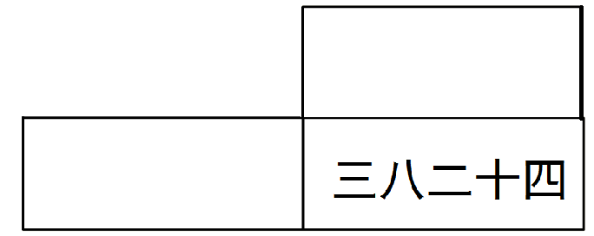
2.填出缺少的口诀。

3.小兰、小红和组里的5位同学一起做纸花，每人做了4朵，他们一共做了多少朵？

4.一本故事书60页，亮亮每天看9页，他一星期能看完吗？

5小红和小丽在同看一本书。9天之后，两人分别看了多少页？
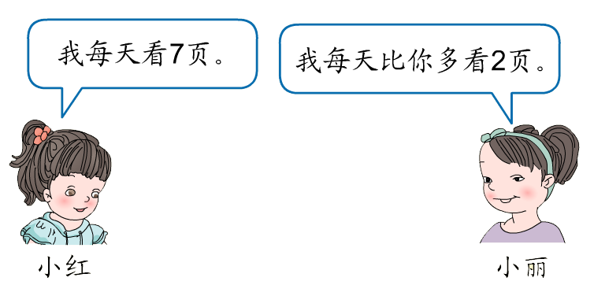

姓名： 培优时间：


1. （1）5×3+5= （2）6×6-6=
（3）7×5+7= （4）9×3-9=
2.（ ）里最大能填几？
（ ）×8<36 5×（ ）<48
（ ）×6<32 2×（ ）<13

3.用乘法算出下面各个图中各有多少个□

4.小明家住在五楼，每上一层楼需1分钟，小明从一楼上到五楼，需要几分钟？

